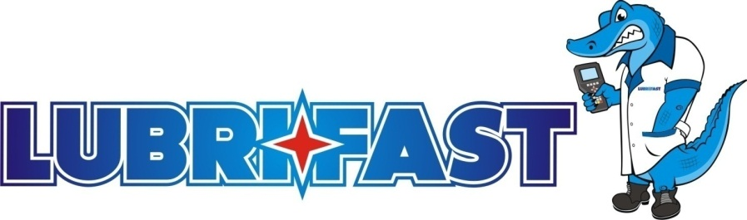

LOS MOCHIS SINALOA. A 09 DE NOVIEMBRE DE 2024.

KURODA

VERSA 2019

KC-69

POR MEDIO DE LA PRESENTE LE COTIZO LO SIGUIENTE:

1 AFINACION MAYOR $ 2345.00 NETO

AFINACION INCLUYE: LIMPIEZA INYECTORES, LIMPIEZA DE CUERPO DE ACELERACION, ACEITE SINTETICO, FILTRO DE ACEITE, FILTRO DE AIRE DE MOTOR, BUJIAS, FILTRO DE GASOLINA, MANO DE OBRA, LAVADO, ASPIRADO.

SE REGALA CHEQUEO GENERAL Y POR COMPUTADORA.